НУЛП, ІКНІ, САП |  | Тема | оцінка | підпис
СПКм-12 | 1 | Керування версіями за допомогою GIT
Теслюк Т.В. |  | Керування версіями за допомогою GIT
№ залікової: |  | Керування версіями за допомогою GIT
Методи нечіткої логіки та еволюційні алгоритми при автоматизованому проектуванні |  | Керування версіями за допомогою GIT | Викладач:
 |  | Керування версіями за допомогою GIT | Кривий Р.З.

Мета: Закріпити на практиці можливості системи керування версіями.

Короткі теоретичні відомості

Система контролю версій (англ. source code management, SCM) — програмний інструмент для керування версіями одиниці інформації: вихідного коду програми, скрипту, веб-сторінки, веб-сайту, 3D моделі, текстового документу тощо.
Система керування версіями — це потужний інструмент, який дозволяє одночасно, без завад один одному, проводити роботу над груповими проектами.
Системи керування версіями зазвичай використовуються при розробці програмного забезпечення для відстеження, документування та контролю над поступовими змінами в електронних документах: у коді програм, кресленнях, електронних моделях та інших документах, над змінами яких одночасно працюють декілька людей.
Кожна версія позначається унікальною цифрою чи літерою, зміни документу занотовуються. Зазвичай також зберігається автор зробленої зміни та її час. Інструменти для контролю версій входять до складу багатьох інтегрованих середовищ розробки.
Система керування версіями існують двох основних типів: з централізованим сховищем та розподіленим.

Індивідуальне завдання
1)В ході виконання індивідуального завдання склоновано проект за адресою https://github.com/Krostyslav/spk2015. Використано SmartGit для роботи з Git.
2)Після того було створено окрему гілку teslyuk і здійснено перехід в дану гілку.
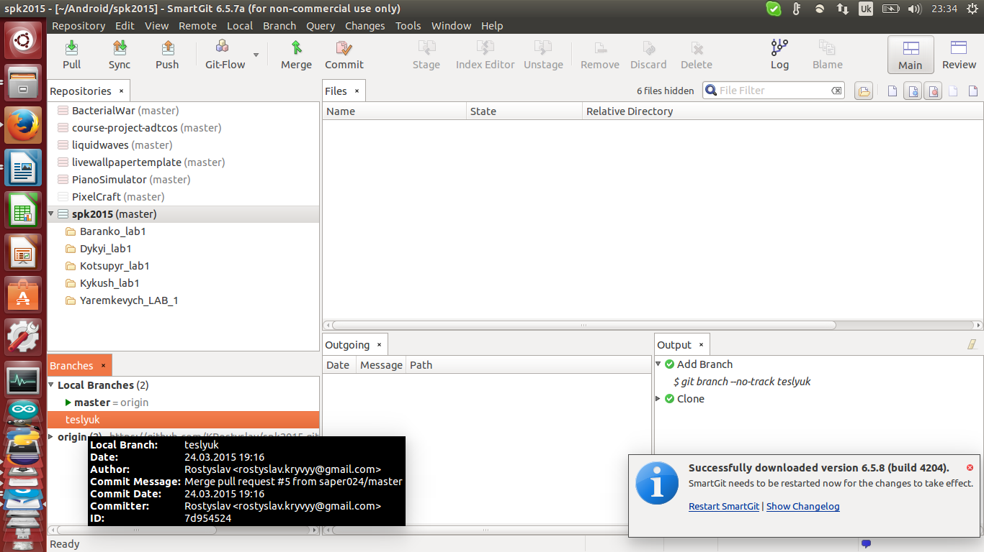
Рис.1. Середовище системи контролю версії на основі Git. Створено гілку teslyuk
3)Після того було створено папки за адресою /Teslyuk/Teslyuk_lab1.
4) Створено файл readme.txt. В даний файл записано наступну інформацію:
Teslyuk Taras
variant#8
5) Даний файл є доданий до локальної гілки.
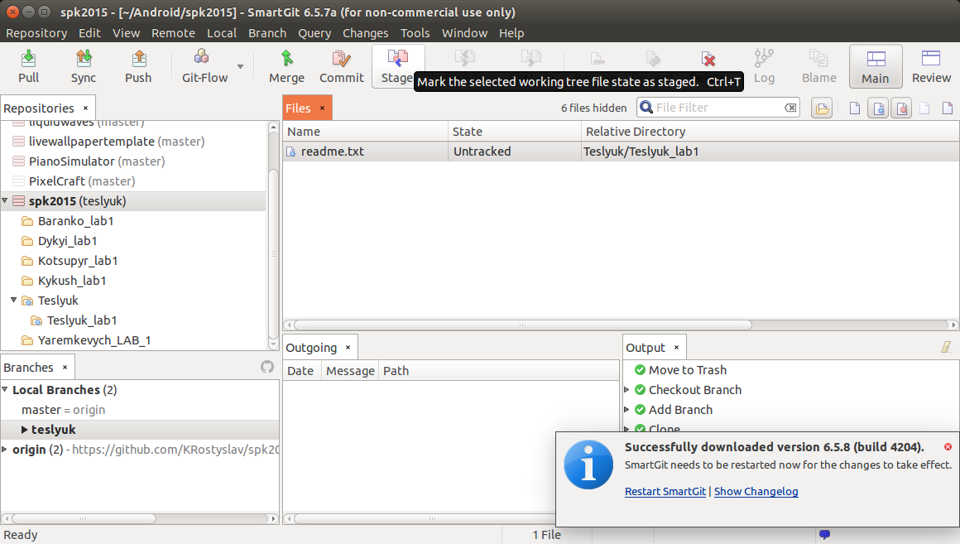
Рис.2. додавання файлу до локальної гілки
6) Commit даного файл у локальну гілку репозиторію.
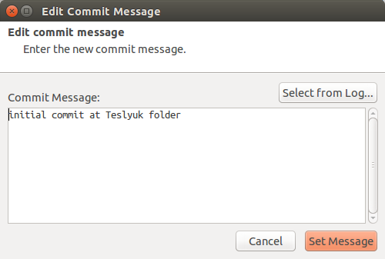

Рис.3. Повідомлення коміту
7) Push даного коміту у локальну гілку.
8) надіслати запит на коміт у основну гілку.

Висновок
Виконано індивідуальне завдання. Закріплено на практиці навички роботи з системою контролю версії git.

